Lista de Exercício 3

CCR - Matemática C – turma extra

Docente: Tainara Volan

Nome: ___________________________________________ Data: ________________

1. Dados A = {a, e, i} e B = {p, q} determinar:
2. A x B
3. B x A

1. Consideremos os conjuntos A = {1, 2, 3} e B = {1, 2, 3, 4}. Faça A x B e a seguir represente os pares ordenados num sistema cartesiano ortogonal.

1. Represente corretamente no plano cartesiano abaixo, cada um dos pares ordenados a seguir:

A (1, 1) D (-3, -2) G (0, -2)

B (3, 2) E (1, -4) H (3, 0)

C (-4, 5) F (0, 5) J (-4, 0)

1. Determine as coordenadas de cada dos pontos marcados no sistema abaixo.

1. Dado os conjuntos 𝐴 = {1, 2, 3, 4, 5} e 𝐵 = {1, 3, 5, 7, 9}, determinar as relações de A em B:
2. S = {(x, y) ∈ A x B | x + y = 6}

1. M = {(x, y) ∈ A x B | xy ≤ 6}

1. Dados 𝐴 = {1, 2, 3, 4, 5, 6, 7, 8} e 𝐵 = {2, 4, 6, 8, 10}, forme as seguintes relações:
2. 𝐾 = {(𝑥, 𝑦) ∈ 𝐴 𝑥 𝐵 | 𝑥 + 𝑦 = 12}
3. 𝐿 = {(𝑥, 𝑦) ∈ 𝐴 𝑥 𝐵 | 𝑥 + 𝑦 ≥ 15}
4. 𝑀 = {(𝑥, 𝑦) ∈ 𝐴 𝑥 𝐵 | 𝑥 + 𝑦 < 8}

1. Determine Domínio e Imagem de cada uma das relações:
2. 𝐴 = {(1; 1), (1; 3), (2; 4)}
3. 𝐵 = {(−2; 4), (−1; 1), (3; −7), (2; 1)}
4. 𝐶 = {(2; 1), (1; −3), (5; √2)}
5. 𝐷 = {(1 + √2; √2; 2), (1 − √3; 1)}

1. Em cada uma das relações de A em B abaixo, pede-se:
2. Enumerar os pares ordenados que formam as relações.
3. Representar por meio de diagrama de Venn e flechas.
4. Fazer a representação no plano cartesiano.
5. Estabelecer Imagem.
6. Estabelecer Domínio.

Para tal, considere 𝐴 = {−2, −1, 0, 1, 2} e 𝐵 = {−3, −2, −1, 1, 2, 3, 4}.

1. R = {(x, y) ∈ A × B | x + y = 2}

1. R = {(x, y)∈ A × B | = y}

1. R = {(x, y) ∈ A × B | ⎢x⎥ = ⎥ y⎥}

1. R = {(x, y) ∈ A × B | x + y > 2}

1. ) R = {(x, y) ∈ A × B | = 1}

1. Determine a imagem da função $f:D→R$ definida por $f\left(x\right)=x^{3}-x+10$, sendo D = {-2; -1; 0; 1; 2}.

1. Sendo , uma função definida por $f\left(x\right)=3x^{2}+1$, determine a imagem de f sabendo que

1. Seja a função definida por . Calcule:
2. )

1. Se , qual é o valor de $f\left(1\right)+f\left(2\right)+f(3)$?



1. Determine o domínio de cada uma das funções reais a seguir:

1. Faça o gráfico da função $f\left(x\right)=6-x$ nos casos:
2. sendo o domínio D = {1; 2; 3; 4; 5}

1. sendo D = {x ∈ | 1 ≤ x ≤ 5}

1. sendo D = ℝ

1. Construa o gráfico das funções a seguir:

$f\left(x\right)=\left\{\begin{aligned}x, se x ≥0 \\ -x, se x<0\end{aligned}\right.$

$x≥0$

|  |  |
| --- | --- |
| x | y |
| 0 | 0 |
| 1 | 1 |
| 2 | 2 |

x < 0

|  |  |
| --- | --- |
| x | y |
| 0 | 0 |
| 1 | -1 |
| 2 | -2 |

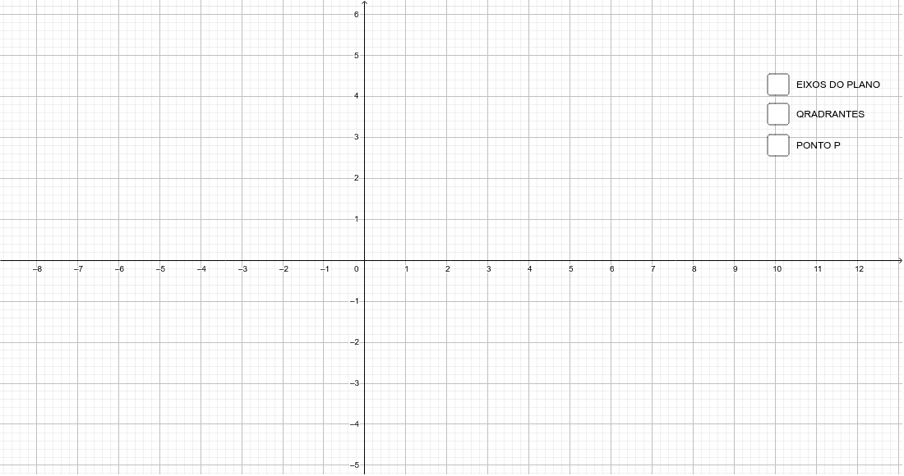



$f\left(x\right)=\left\{\begin{aligned}1, se 0 ≤x<1 \\ \frac{1}{2}, se x≥1\end{aligned}\right.$

$0≤x<1$

|  |  |
| --- | --- |
| x | y |
| 0 | 1 |
| 0,1 | 1 |
| 0,2 | 1 |
| 0,3 | 1 |
| 0,4 | 1 |





|  |  |
| --- | --- |
| x | y |
| 1 | 0,5 |
| 1,1 | 0,5 |
| 1,2 | 0,5 |
| 1,3 | 0,5 |
| 1,4 | 0,5 |

|  |  |
| --- | --- |
| x | y |
| 0 | -2 |
| 1 | -2 |
| 2 | -2 |

|  |  |
| --- | --- |
| x | y |
| 1 | 2 |
| 2 | 4 |

|  |  |
| --- | --- |
| x | y |
| 3 | 4 |
| 4 | 4 |
| 4 | 4 |

|  |  |
| --- | --- |
| x | y |
| 2 | 2 |
| 3 | 3 |
| 4 | 4 |

|  |  |
| --- | --- |
| x | y |
| 0 | -1 |
| 1 | -1 |
| 2* | -1 |

|  |  |
| --- | --- |
| x | y |
| 0* | -1 |
| -1 | -2 |
| -2 | -3 |

*aberto

1. Determina e lei de formação das funções lineares representadas pelos gráficos:

1. (0, 0) (2, 1)

f(x) = ax+b

a.0+b = 0

a.2+b= 1

2a+b=1

b = 0

2a=1

a=1/2

f(x)=1/2x

1. (5, 1) (10, 2)

f(x) = ax+b

a.5+b=1 .(-2)

a.10+b=2

-10a-2b=-2

10 + b = 2

-b = 0 .(-1)

b = 0

5a=1

a = 1/5 -> f(x) = 1/5x

1. Dada as funções f(x) = 5x – 3 e g(x) = 3x+n, sabe-se que f(3) – g(3) = 5. Determine o valor de n.

f(3) = 5.3-3 = 15 – 3 = 12

g(3) = 3.3 + n = 9 + n

12 – 9 – n = 15

N = -2

1. Faça o esboço do gráfico das seguintes funções, determinando o vértice, as raízes e os pontos onde a função intercepta o eixo y.

